HÀNH CHÍNH PHỤC VỤ | BẢNG NIÊM YẾT THỦ TỤC HÀNH CHÍNH  THUỘC THẨM QUYỀN GIẢI QUYẾT CỦA UBND XÃ KHÁNH NHẠC  Cách tra cứu: Dùng tính năng quét mã QR của Zalo hoặc camera của điện thoại thông minh  quét vào mã QR code của lĩnh vực tương ứng để tra cứu thông tin thủ tục

CỔNG DỊCH VỤ CÔNG TỈNH NINH BÌNH | LĨNH VỰC  CÔNG THƯƠNG | LĨNH VỰC  GIÁO DỤC  ĐÀO TẠO | LĨNH VỰC  GIAO THÔNG VẬN TẢI | LĨNH VỰC  LĐTB&XH | LĨNH VỰC  NN&PTNT | LĨNH VỰC  NỘI VỤ | LINH VỰC  THANH TRA
 | 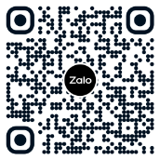 | 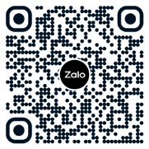 | 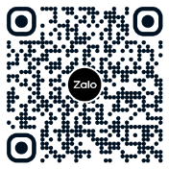 | 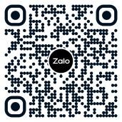 | 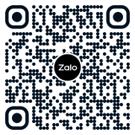 | 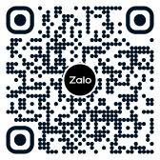 | 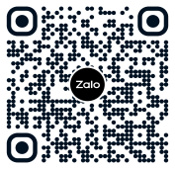
LĨNH VỰC  TƯ PHÁP  HỘ TỊCH | LĨNH VỰC  TÀI NGUYÊN  MÔI TRƯỞNG | LĨNH VỰC  VĂN HÓA  THÔNG TIN | LĨNH VỰC  Y TẾ | TIẾP NHẬN  PHẢN ÁNH  KIẾN NGHỊ | LĨNH VỰC  KHÁC | TRANG THÔNG TIN ĐIỆN TỬ XÃ | CỔNG DỊCH VỤ CÔNG QUỐC GIA
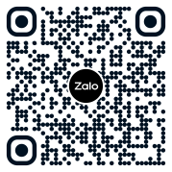 | 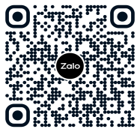 | 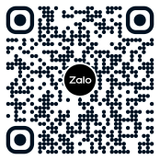 | 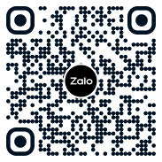 | 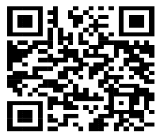 | 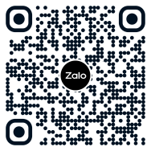 | 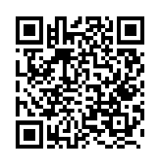 | 